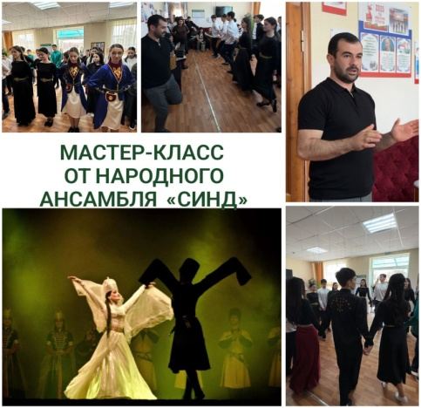МАСТЕР-КЛАСС ОТ ТАНЦЕВАЛЬНОГО АНСАМБЛЯ ЛИЦЕЯ « СИНД» Танцевальное искусство - явление многогранное, разностороннее. Древний адыгский народ на протяжении тысячелетий создавал самобытную хореографию, отражающую различные стороны своего мировоззрения. Адыги искали и находили особые формы и приёмы эмоционального выражения своих чувств в искусстве танца.Стремительный характер движений в танце придаёт зажигательность, своего рода азартность, когда танцоры, как бы соревнуются между собой в физической выносливости. Одной из задач при разработке и реализации инновационной модели психолого–педагогического сопровождения одаренных детей является организация работы с одаренными обучающимися во внеурочной деятельности. В рамках РИП 14.03.2025г. в лицее был проведен мастер-класс с участием Народного ансамбля лицея «Синд» и его художественным руководителем-Заслуженным работником культуры КЧР Заурбеком Мисроковым. Цель: формирование мотивации и познавательной потребности к народной хореографии. Задачи: 1.поддержка инициативы и творчества подростков в области народной хореографии; 2.развитие творческого потенциала и потребности к самовыражению. Заурбек Шерембиевич в начале мастер-класса рассказал об основных элементах адыгского танца. Он подчеркнул, что большое значение придается процедуре приглашения на танец. Перед тем как начать танец, молодой человек довольно живо, но без особой спешки обходит девушку слева, против часовой стрелки, становится перед ней на расстоянии двух шагов и энергичным гордым кивком головы приглашает девушку танцевать. Затем участники ансамбля продемонстрировали это на наглядном примере. В танцах адыгов удивительно выражен облик и внутренний мир народа. Не зря древние адыги считали, что танцор должен знать хорошо историю и культуру своего народа. В конце танца юноша приближается к девушке на расстоянии вытянутой руки, демонстрируя красивую осанку и особую стать, почтительным наклоном головы выражает благодарность девушке за танец. Пока девушка-распорядительница танцев сопровождает станцевавшую девушку на место и пока она не займёт своего места, юноша стоит в круге и лишь после этого покидает его. Самым распространенным танцем был «Зафак» (плавный танец парами). Его можно назвать танцем-приглашением. Танец этот очень любили среди молодежи, потому что из-за строгих традиций и обычаев юноши и девушки могли встречаться только на народных празднествах, свадьбах, в которых участвовали целые аулы. Участнки ансамбля и ребята, которые пришли на мастер-класс отработали несколько движений. Одним из любимых танцев адыгов является «Удж» Он напоминает хоровод. «Удж» танцуют, взявшись под руки, и передвигаются по кругу в определенном ритме. Этим танцем обычно заканчивалось каждое торжество, и, возможно, посредством него подчеркивалось единство собравшихся гостей.Не стал исключением и наш мастер-класс от танцевального ансамбля «Синд», завершившийся танцем «Удж».